出國報告(出國類別：國際會議)

2011年日本藥物犯罪研討會

服務機關：法務部調查局 毒品防制處
姓名職稱：施東亮 科長
派赴國家：日本
出國日期：100/09/26-100/10/7
報告日期：100/11/29

目 錄
- 前言
- 研討會紀要
- 研討會主要內容
- 研討會心得
- 建議事項
- 結論

附件一「2011年日本藥物犯罪研討會」各國代表名冊
附件二「2011年日本藥物犯罪研討會」議程表
附件三「2011年日本藥物犯罪研討會」結業證書影本
附件四「2011年日本藥物犯罪研討會」各國毒品報告（光碟）

「2011年日本藥物犯罪研討會」出國報告

- 前言
在日本東京舉行的日本藥物犯罪研討會(Seminar on Control of Drug Offences)，每年舉辦一次，是由日本國際協力機構(Japan International Cooperation Agency，簡稱JICA)主辦，日本警察廳(National Police Agency，簡稱NPA)協辦，自1962年第一次舉辦迄今(2011年)，適歷經50年。
JICA(在全世界98國設有辦公室，再加上日本國內18個辦公室，正式職員達一千六百餘人)是獨立行政法人機構，主要任務是協助世界開發中國家在經濟、環保、醫療衛生、戰亂協助、災害救助等方面的各項工作，所有經費均來自日本外務省。JICA東京會館每年均舉辦數十場有關經濟、環保、醫療衛生主題的國際研討會，藥物犯罪研討會則每年僅舉辦1次。本研討會即是以JICA協助的開發中國家為邀請對象，目的是希望透過本研討會之經驗交流，協助各開發中國家在打擊毒品犯罪上，提供更有效的對策，並從這些國家中獲取毒品情報資訊，同時解決日本日益氾濫的毒品問題，研討會也歡迎已開發國家以觀察員(Observer)身分與會，藉以加強緝毒工作之國際合作。
法務部調查局（以下簡稱本局）自1994年成立緝毒中心(因組織法修正通過，於2007年正式改設置毒品防制處)以來，持續與日方交換相關毒品走私等情資，使日本相關單位陸續大量查獲各類毒品，成為日本查緝毒品的重要國際合作機關。因我國非屬於JICA協助之開發中國家會員國，故每年接獲日本警察廳邀請以觀察員(Observer)身分派員與會時，均以觀察員身分出席。17年來，本局所派代表每年在研討會發表之中華民國毒品犯罪趨勢報告(The Drug Trend of Republic of China)，所提出之本局緝毒經驗、國際合作成果，均獲與會各國肯定，使得我國之緝毒工作經驗能與世界各國分享，進而強化參加研討會之各國與我國合作緝毒之意願，對於拓展我國外交，亦有實質的幫助。
- 研討會紀要
一、概況
2011年日本藥物犯罪研討會於2011年9月26日至10月7日在東京都渋谷區西原二丁目49-5的JICA東京會館召開，該渋谷區幡之谷(HATAGAYA)東京會館樓高六層，分ＡＢ二館，包含各種會議室、宿舍、餐廳、康樂室、交誼廳、圖書室，設施齊全。
今年參加國家，除舉辦國日本外，有寮國、馬來西亞、墨西哥(2位)、奈及利亞、菲律賓、南非、泰國(2位)、土耳其，加上本局，計9國11位代表與會，另美國司法部緝毒署（美國緝毒署）駐東京辦公室聯絡官JAMES YOUNG亦到場發表「美國毒品犯罪現況及調查方法」報告。
二、研討會日程紀要
(一)9月26日（星期一）
上午8時45分，由高雄國際機場搭乘日本航空JL812班機，於日本東京時間下午13時20分抵達東京成田機場，日本海關調查官加島靖彥前來接機，經陪同通關後，由本局駐日法務祕書王重能接往下榻之新宿區HOTEL SUNROUTE PLAZA SHINJUKU飯店投宿。今年由日本政府支助出席研討會之各國代表均由JICA安排住宿該飯店，此飯店設施新穎齊全，且位居新宿車站南口，距離JICA幡之谷「東京會館」僅二站地鐵車程，堪稱便利。
下午16時，與日本警察廳警官日比修史(Shuji HIBI)在飯店會合後，3人一同前往幡之谷JICA東京會館參加下午17時30分舉行之本次研討會開講式(Opening Ceremony)以及下午18時舉行之歡迎茶會(Welcome Party)。
本次研討會開講式準時於下午17時30分在JICA東京會館4樓舉行，由JICA東京國際會所(Tokyo International Center)新任所長大竹祐二(OTAKE Yuji)主持，致歡迎詞及介紹各國參加成員，於下午18時結束並合照後，隨即舉行歡迎茶會。在場者除參加本次研討會之各國代表外，尚有JICA公共政策課助理課長田後謙一(TAGO Kenichi)、國際研修員內田雅子（Masako UCHIDA）、警察廳組織犯罪對策部藥物銃器對策課警視草野憲治(Kenji KUSANO)、警部細川大輔（Daiduke HOSOKAWA）等十餘名日本警察廳警官在場與各國代表互動，茶會於下午19時餘結束。
(二)9月27日（星期二）
上午10時至12時由日本警察廳藥物銃器對策課小島隆(Takashi KOJIMA)警官報告「日本毒品現況與防制對策」(Countermeasures and Current Drug Situation in Japan)，講述日本毒品濫用情形、與毒品有關之法律、毒品走私交易及取締現況、近年自國外走私毒品入境之案例、毒品問題及對策等。
下午13時30分至14時30分，由日本警察廳長官官房國際課警視星野吉宏(Yoshihiro HOSHINO)報告「日本警察制度」(Police of Japan)，介紹日本警察制度之演變、組織(隸屬於內務省)、管理(民主式管理)、立場(保持行政中立)、人事制度、日常工作內容、偵辦刑事案件情形等。
下午14時45分至15時45分，由日本警察廳策略計畫及分析課藤田(FUJITA)警官報告「日本犯罪組織 ”Boryokudan”（暴力團，日本黑社會組織）」(Organized Crime in Japan~Boryokudan~)，概述YAKUZA(黑社會聚合組織)與Boryokudan的歷史、Boryokudan的定義、Boryokudan的行為模式及特徵、日本三大Boryokudan的分布、日本警方對Boryokudan掌控情形等。
(三)9月28日（星期三）
上午10時至12時，由日本警察廳國際調查課YOSHIDA警官報告「外國人犯罪之反制對策及現況」(Countermeasures against Foreign criminals and its current situation)，概述中國大陸、日裔巴西人等在日本從事假結婚、詐欺及販毒等犯罪行為及日本警方處理及控制方式。
下午13時30分至15時30分，由美國司法部緝毒署駐東京代表處代理處長James YOUNG報告「美國毒品犯罪現況及調查方法」(Drug Situation & Investigative Method in U.S.A.)，介紹美國緝毒署概況、海洛因等毒品現況、伊朗、非洲及墨西哥毒品活動案例。
(四)9月29日(星期四)
上午10時至12時開始第一階段的各國報告(Country Report : Presentation and Discussion)，首先由寮國公安部緝毒局副課長Chanthasen SOUVANNSO報告「寮國毒品查緝、防制及國際合作工作」，接著為馬來西亞皇家警察毒品犯罪調查處副警監LEE King Chuan報告「馬來西亞毒品犯罪趨勢」及菲律賓緝毒內務局助理局長Czareanah De Guzman Aquino(女)報告「菲律賓毒品犯罪趨勢」。
下午12時50分全體人員搭乘中型巴士出發，14時左右抵達位於千葉縣柏市日本科學警察研究所(National Research Institute of Police Science, NRIPS)參觀，由IWATA博士(女)簡報毒品分析方法及作用後，引領全體人員參觀該研究所之各項檢驗毒品設備，下午15時左右結束，搭乘原車，於下午17時40分返抵東京新宿HOTEL SUNROUTE PLAZA。
(五)9月30日(星期五)
上午10時至12時，由日本警察廳組織犯罪對策部TAKAHASHI警官報告「毒品犯罪的調查」，介紹日本警察查緝毒品案件之偵辦流程，與我國之刑事訴訟法規定有些微之差異，主要在於日本之人犯解送時限為48小時，另執行搜索之方式及時機，亦有不同。
下午13時30分開始繼續第二階段的參加國家報告，依次由墨西哥毒品查緝局分析課長(女)NADIA BEATRIZ LEVY POPP、聯邦檢察署特別檢察官(女)SANDRA REGINA HERNANDEZ ZETINA、奈及利亞國家緝毒局國際課長AHMED SULE NINGI以及南非國家組織犯罪查緝課東開普省司令官KHOLEKILE DERICK GALAWE等人報告各該國之毒品趨勢。
(六)10月1日及2日(星期六及星期日)，自由活動。
(七)10月3日(星期一)
開始3天的見學旅行，目的地為名古屋、大阪。
上午10時20分搭車前往東京車站，11時30分搭乘新幹線列車前往名古屋，下午13時15分抵達名古屋車站，隨即轉搭巴士，14時抵達愛知縣警察局，由該局刑事課人員報告某伊朗人集團販售安非他命之案件偵辦過程，並帶領全體人員作犯罪現場之實地觀察，16時結束後，全體人員投宿於MONTBLANC HOTEL(NAGOYA EKIME)。
(八)10月4日(星期二)
上午10時離開住宿飯店，步行至名古屋車站，10時25分搭乘新幹線列車前往大阪，11時16分抵達新大阪車站，11時25分搭乘小型巴士先前往大阪城參觀，14時左右離開，14時30分抵達大阪府警察局。
下午14時50分起，由大阪府警察局刑事課女警官先介紹毒品試劑功能及檢驗方法，並由學員們個別操作檢驗，隨後，由該課人員報告某跨國販售毒品案例，在學員們提出問題詢問及討論後，於16時結束，全體合照後離開，於16時左右投宿於HOTEL GRANVIA OSAKA。
(九)10月5日(星期三)
上午9時離開HOTEL GRANVIA OSAKA，搭車前往大阪府警察局西城分局參訪，由該分局人員報告該分局轄內重點毒品交易地區現況、監控情形等，並帶領全體人員坐車至現場觀察該地區現況，另亦引導全體學員參觀刑事課設備及人員工作情形(場景與我國各警察局偵查隊情況相近)，迄中午12時左右結束。
下午14時，由新大阪車站搭乘新幹線列車，於16時40分抵達東京，17時45分返抵 HOTEL SUNROUTE PLAZA SHINJUKU。
(十)10月6日(星期四)
上午10時至12時，由日本海關情報管理官宮川裕之(Hiroyuki MIYAKAWA)報告「邊境控管」(Border Control)，內容有日本海關的角色、組織、任務、執法規定、緝獲毒品統計及控管系統等。
下午13時30分至15時30分，進行第三階段之國家報告，首先由職報告「台灣2010年毒品趨勢」，接著，依次由泰國國家警察毒品防制局國際事務業管副司令官上校助理TATHATAI SAENGWATTANA(女)、肅毒委員會統計課長THANAKORN KAIYANUNTA、土耳其毒品及組織犯罪防制處緝毒課副課長BEHSAT EKICI報告各該國之毒品犯罪情勢。
晚間18時30分，由日本警察廳在東京都渋谷區代代木ODAKYU HOTEL CENTURY SOUTHERN TOWER的21樓東廂舉行歡送茶會，各國使領館均派有代表參加，場面甚為正式。首先由日本警察廳組織犯罪對策部長警視監小谷涉(Wataru KOTANI)致詞，接著由奈及利亞緝毒局國際課長AHMED SULE NINGI代表學員致感謝辭。茶會中，學員們個別與小谷涉部長交談及拍照，職即代表本局局長致送水晶鼎紀念品給小谷涉部長，並拍照留念。茶會於晚間20時結束。
(十一)10月7日(星期五)
上午10時至11時，由JICA東京國際會館公共政策課主任調查役田後謙一(TAGO Kenichi)主持評量討論(Evaluation Meeting)，請與會各國代表提出參加本次研討會後的心得及建議，大部分的代表均認為參加本次研討會收獲良多，部分則建議研討會日期應加長、邀請更多國家參加，另建議在參訪地方警察局時，能實地參與實務工作，以體會日本警察勤務，而奈及利亞代表則建議以後的各國報告，只要提書面就好，實際上的報告，應該跟台灣的報告一樣，簡單明瞭，並且著重於國際合作案例及如何進行國際合作等。
上午11時30分在JICA東京會館舉行結業式(Closing Ceremony)，仍由JICA東京國際會所(Tokyo International Center)新任所長大竹祐二(OTAKE Yuji)主持，致詞後，由土耳其毒品及組織犯罪防制處緝毒課副課長BEHSAT EKICI代表學員發表感謝演說，其後由大竹祐二頒發各學員結業證書，全體合照後，結業式於中午12時結束。
下午18時30分由本局駐東京法務秘書王重能送機，自東京成田機場搭乘日航JL811班機返台。
參、研討會重要報告內容
各國毒品情勢報告(摘錄與我國毒品情勢相近之亞洲國家)
一、寮國毒品情勢：
(一)寮國報告內容包括該國基本資料、毒品趨勢、毒品查緝概況、毒品控制體系、國際合作等。
(二)寮國為一個內陸國家，北部為中國、東部為越南、西北接緬甸、西部及西南則鄰接泰國。面積有368,000平方公里，80%為山脈，47%為森林；人口有600萬人左右，包含49個種族，分屬4大語系，80%居住在邊境；國民所得為1010美金。
(三)2005至2009年之毒品犯罪趨勢，均仍以大麻為主，均佔緝獲量之90%以上，次為海洛因，絕大多數為轉運，其路線大多為由泰國進入寮國，再由寮國轉運至河內。寮國係一個低度開發國家，人民所得低，無力吸食毒品。
(四)寮國對於防制毒品的做法，除加強查緝、教育外，在刑法中亦有80條文規定處罰毒品犯罪，而其刑罰，依緝獲毒品數量，由2年自由刑至死刑不等。在國際合作上，與13個國家簽訂有雙邊協定，合作緝毒。
二、馬來西亞毒品情勢：
(一)馬來西亞面積329,847平方公里，在中南半島部分，北鄰泰國，在婆羅洲(BORNEO)島占有1/3面積，分別與印尼、汶萊及南中國海相鄰。人口有2850萬人，就業人口有1170萬人，失業率為3.5%，國民平均所得14900美金。
(二)藥物濫用及毒品走私仍然是馬來西亞及世界重要的問題，馬來西亞毒品犯罪雖然嚴重，但仍被有效地控制。馬來西亞不是毒品製造國，可稱是轉運國，以海洛因及大麻為主，毒品犯罪經常與其他犯罪行為結合，例如人口販運、色情行業組織、洗錢、旅行詐欺等，而這些都是犯罪及恐怖組織的經濟支助來源。
(三)統計資料中，毒品濫用以愷他命的成長較為迅速，毒品案件、毒品供應者及濫用者被逮捕的人數，逐年增加；外國人毒品犯罪中，以泰國及奈及利亞為多。
(四)毒品犯罪中，走私、運輸毒品方法翻新，例有以毛巾浸潤古柯鹼、以衣服浸潤古柯鹼、古柯鹼藏匿於畫框中、古柯鹼藏匿於大衣內裏、安非他命夾藏於傳真機內、安非他命夾藏於行李箱夾層或拉桿內、安非他命藏放於餅乾盒中等等。
(五)馬來西亞與泰國交界過境的毒品走私活動仍然頻繁，而海洛因、大麻、安非他命等毒品主要是透過「金三角」，經由海陸大眾運輸工具進入馬來西亞，所以馬來西亞仍然是國際私梟熱門的毒品轉運點。
(六)馬來西亞皇家警察肅毒部門(the Narcotics Crime Investigation Department (NCID) of the Royal Malaysia Police (RMP) )是查緝及防制毒品的主力，另外，衛生部及海關將持續修訂法律及管制毒物以及重要化學物品的進出口。
(七)馬來西亞政府內閣設有一個禁毒行動委員會(National Action Committee on Drugs)，掌管毒品查緝、防制、戒治政策，另外馬來西亞政府亦與美國DEA(Drug Enforcement Administration of USA)、澳大利亞AFP(Australian Federal Police)、新加坡CNB(Central Narcotics Bureau of Singapore)、泰國NSP(Police Narcotic Suppression Bureau of Thailand)、加拿大Royal Canadian Mounted Police、香港Narcotic Bureau, Hong Kong Police、汶萊BKN(Narcotic Control Bureau of Brunei)等單位進行國際合作。
三、菲律賓毒品情勢：
(一)菲律賓面積有29萬9764平方公里，人口有9400萬人。
(二)一般與毒品有關的犯罪：
1.在製造方面，大部分的是以甲基安非他命為主，規模從大型工廠至家庭廚房式的小工廠都有，而這些地下工廠的資金及師傅、設備都是從國外來的，尤其是中國及台灣。目前的趨勢是以小型分階段異地製造，而製造毒品的先驅原料及主要化學藥品通常都是藏匿在進口貨櫃的貨品中闖關進入菲律賓。
2.在運輸方面，主要以鴨霸(shabu, Methamphetamine hydrochloride)、大麻及搖頭丸(ecstasy)。亞洲地區國家毒梟雇用菲律賓毒蟲將毒品利用菲律賓特殊地形運藏匿及轉運毒品，已是一種慣常手法。
3.在配送方面，利用「毒窩」(Drug Dens)為派送毒品的轉運點，另外利用網路販售、轉手毒品，並利用轉帳方式收付款，已成為一種新的手法。
4.洗錢方面，利用人頭帳戶在不同的銀行間轉帳，以及利用基金、公司假交易、購物、買保險等洗錢。
(三)毒品濫用情形，以安非他命、大麻、MDMA等為大宗；菲律賓並無龐大的販毒集團，僅有小規模的販毒集團；國外販毒集團以通訊方式透過菲律賓人媒介毒品。
(四)走私毒品以漁船為主，每次數量大多在350至550公斤間，轉運方式大多以新購入之漁船在公海上接駁；另外還有以貨櫃、郵寄包裹掩飾、夾藏於冷凍漁貨中、藏匿於身體內、行李夾層，甚至在手機電池中。
(五)在國際合作方面，菲律賓的PDEA(the Philippine Drug Enforcement Agency)持續加強與世界各國合作緝毒，除了資料交換外，對於任一走私毒品活動的來源地及目的地國家都將與之保持密切聯繫。
四、泰國毒品趨勢：
(一)泰國人口數有6388萬人，面積有51萬3115平方公里，全國行政區分為首都及76省。
(二)泰國在毒品問題方面所面對的挑戰有以外幾點：
1.過多的境外毒品供應者。
2.本國仍存在著毒品需求。
3.安非他命仍為主要的問題。
4.持續上升的犯罪率。
5.多樣而且複雜的毒品問題。
(三)泰國毒品犯罪現況：
1.經由北部及東北部邊境走私安非他命、海洛因、大麻入境情形仍然猖獗，另外東邊及南邊各國犯罪集團也持續將毒品走私進入泰國。
2.西部非洲國家販毒集團走私安非他命、古柯鹼及海洛因活動仍然活躍。
3.伊朗販毒集團活動逐漸增加。
4.用以製造毒品的假麻黃鹼及各種化學藥品的走私活動仍然頻繁。
5.有接近80%的錠狀安非他命是由鄰國製造的；「金三角」已經逐漸不再生產海洛因，泰國已變成一個轉運國，而海洛因的吸食者已漸漸轉變成安非他命碇的使用者；結晶狀的安非他命數量仍然持續增加中；非洲的毒品運輸集團仍然很活躍地將哥倫比亞及秘魯等國製造的古柯鹼以航空旅客攜帶的方式，走私進入泰國；搖頭丸(Ecstasy)在觀光地區較為盛行；愷他命的濫用常見於娛樂場所及私人公寓；罌粟花的種植已減少許多，本土的鴉片製造已不是嚴重問題；本地已不再種植大麻，而大多數的大麻是由東北方的鄰國(按：指寮國)走私入境，再轉運至馬來西亞、香港、日本及歐洲；泰國的毒品使用人口大約有60萬人。
(四)泰國加強毒品犯罪防制的做法，有防止(巡迴宣導、反毒宣導大會等)、壓制、矯治、修法及國際合作等，而泰國軍方亦不定期在邊境聯合掃蕩走私及進行攔檢工作，另在湄公河也有經常性的巡邏；在國際合作方面，已與阿根廷、波蘭、秘魯、柬埔寨、寮國、塔吉克、烏茲別克、南韓簽訂有反毒備忘錄或協定，而目前進行中的有哈薩克、伊朗及俄羅斯等國。
肆、研討會心得
一、日本警察廳每年與JICA合辦之藥物犯罪研討會，自1962年開始舉辦以來，至今(2011)年，已屆滿50年，依一般國家的做法，大多會擴大辦理慶祝活動或紀念活動，然而，本次日本JICA或警察廳等相關單位並無舉辦類似的活動，究其原因，應係日本歷經311震災，全國全力投入復建工作之故，而由此亦可見日本當局務實的一面。
二、藥物犯罪研討會持續在東京幡之谷JICA東京會館舉行，該場所環境安靜，場地適切，各項設施齊全，為參加研討會之各國代表提供了便利的服務。JICA每天提供來往會館飯店間之免費巴士，讓參加者齊一行動，增進各國代表間互動機會，實為甚佳之服務。 JICE (Japan International Cooperation Center，簡稱JICE)工作人員親切和藹，研討會期間不論是會議整備、參訪安排、各項行政工作以及生活照顧，無微不至，展現日本人敬業及實事求是的傳統精神。
三、本局自從1994年成立緝毒中心(毒品防制處)以來，每年均派員參加本研討會，本研討會是由JICA全程主導，所有研討會經費均來自日本外務省，由JICA執行，日本警察廳則為實際業務配合單位，在執行上，分工明確、合作無間，各克盡職責，圓滿達成任務，足為各國公務機關之表率。
四、研討會期間有兩個星期左右，其間並有見學旅行3天，常可利用各項課程討論機會、晚餐或假日與與會各國代表進一步互動，互相瞭解各國國情，交換工作經驗，建立良好溝通管道。
五、從各國代表發表的報告可知，全球毒品問題錯綜複雜，各國在毒品來源、市場需求、緝毒方法及面臨困境等等，均有差異，反毒工作對世界各國而言，已變成一場鬥智、鬥力，艱辛而幾無休止的生存保衛戰，其目的均在於建立一個無毒家園。面對國內、外販毒集團組織分工日益精細，犯罪手法不斷翻新，逐漸趨向國際化、企業化的嚴峻挑戰，惟有全面統合外交、金融、藥物管理及緝毒、防毒單位的力量，進行密切的國際合作，方足以解決毒品危害問題。
伍、建議事項
一、提升「行政院毒品防制會報」為常設機構以深入處理毒品問題：
我國在毒品查緝工作上，有行政院海岸巡防署、內政部警政署、國防部憲兵司令部及本局為主要查緝機關，且有財政部海關總署、衛生署食品藥物管理局等單位為協助查緝機構，惟除本局設有毒品防制處，是全國惟一專業查緝單位(以少數的緝毒人力與經費，再加上全局集體團隊努力合作下，每年毒品緝獲數量都占全國查獲量一半以上，緝毒績效卓著)外，其他機關尚無專責查緝單位；在防毒、拒毒及戒毒方面，平時係由各地方法院檢察署於每季(或4個月)召開地區緝毒執行小組會議時，邀請地方衛生、藥管、教育主管機關參加，一併討論相關議題，再將會議紀錄層報台灣高等法院檢察署，而此種會議之功用大多僅具協調性質，尚乏上下一體之直接指導、指揮及統合功能。
我國鑑於毒品問題日益嚴重，政府於1993年宣示「向毒品宣戰」，2005年至2008年並宣示為「全國反毒作戰年」，開始重視國內毒品問題。2006年6月2日由行政院召開第1次「行政院毒品防制會報」，連結「防毒」、「拒毒」、「戒毒」及「緝毒」等四大反毒區塊，並設置「防毒監控組」、「拒毒預防組」、「緝毒合作組」及「國際參與組」等反毒五大分組，藉以發揮反毒之整體統合力量，第6次會議亦於2011年11月2日召開。
本次研討會與會各國幾均設有制訂防毒政策、處理及研析毒品問題之統合專責機構，對於各該國毒品問題之處理上，確具效率性及統合性。我國「行政院毒品防制會報」的設立，在統合處理我國國內毒品問題上雖已發揮其一定之功能，惟因係「會報」性質，是否可加以提升為一常設機構，俾能對於有關緝毒、防毒、拒毒及戒治等工作，在政策之制定、法令之修訂、各項業務之統合，以及與國外相關單位之合作等工作上，發揮指揮系統之連貫性，協調適切，並具體執行政策，以因應及處理日益嚴重的毒品查緝工作，是宜關注和研討之課題。
二、加強國際緝毒合作工作：
跨國毒品犯罪已為國際販毒集團犯案之趨勢，而在高度發展的國家，例如日本等，則多為外國人(例如伊朗、奈及利亞等)寄居及發展販毒網絡的地點，我國近年來亦曾發現多起印度人夾帶毒品入境，且諸如本局與馬來西亞、印尼、泰國、菲律賓等合作偵破毒品犯罪成功的案例，除各該當事國之外，亦多牽涉大陸或鄰近國家之毒販共同參與，均顯見跨境毒品犯罪之嚴重性。2009年海峽兩岸合作共同打擊犯罪關係的開展，簽訂了司法互助協議，有利本局發展整個區域合作關係，未來可就跨多國犯罪案件，提出區域專案合作建議，並進行同步合作偵辦，共同打擊國際販毒組織，以提升國際緝毒成效，並拓展對外關係。
陸、結論
今年在日本舉行的藥物犯罪研討會，由與會各國的毒品趨勢報告中發現，各國因國內需求、鄰近國家對毒品控制的程度、轉運國的地理位置等，從中亞阿富汗、土耳其的新月灣區、泰緬寮邊界金三角的罌粟、鴉片、海洛因、大麻，到中南美洲的古柯鹼、大麻，都透過國際販毒組織運銷毒品危害世界各地，各國為因應不斷的挑戰，更須加強國際合作來共同打擊毒品犯罪，以消彌毒害。
毒品對全球危害的嚴重性，眾所週知，且毒品犯罪深具跨國特性，非僅靠一國之力就能有效解決。臺灣四面環海，毒品主要來自境外，近年來毒品危害情勢升高，與國際社會攜手合作，防制毒品氾濫，已為我國反毒工作不可或缺的一環，而國際合作共同打擊毒品犯罪，亦成為國際社會的共識。本局應持續參與美、日等國各項有關毒品查緝學習、訓練及交流研討機會，瞭解世界毒品趨勢，充實緝毒工作技能，同時亦透過個案合作、雙方互訪等作為，對東南亞等國，提供緝毒經驗、技能，拓展對外關係、促進合作關係，使得緝毒工作能更加精進。

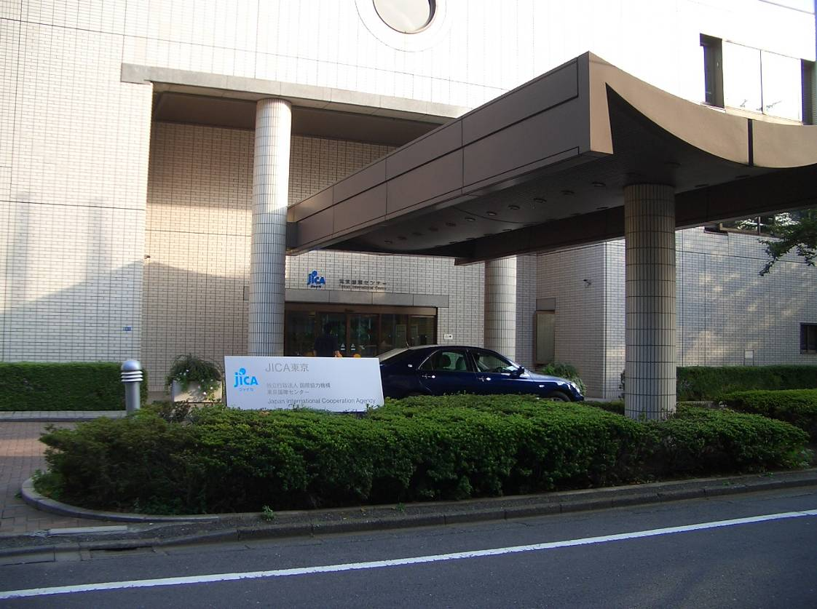
2011年日本藥物犯罪研討會JICA東京會館門口
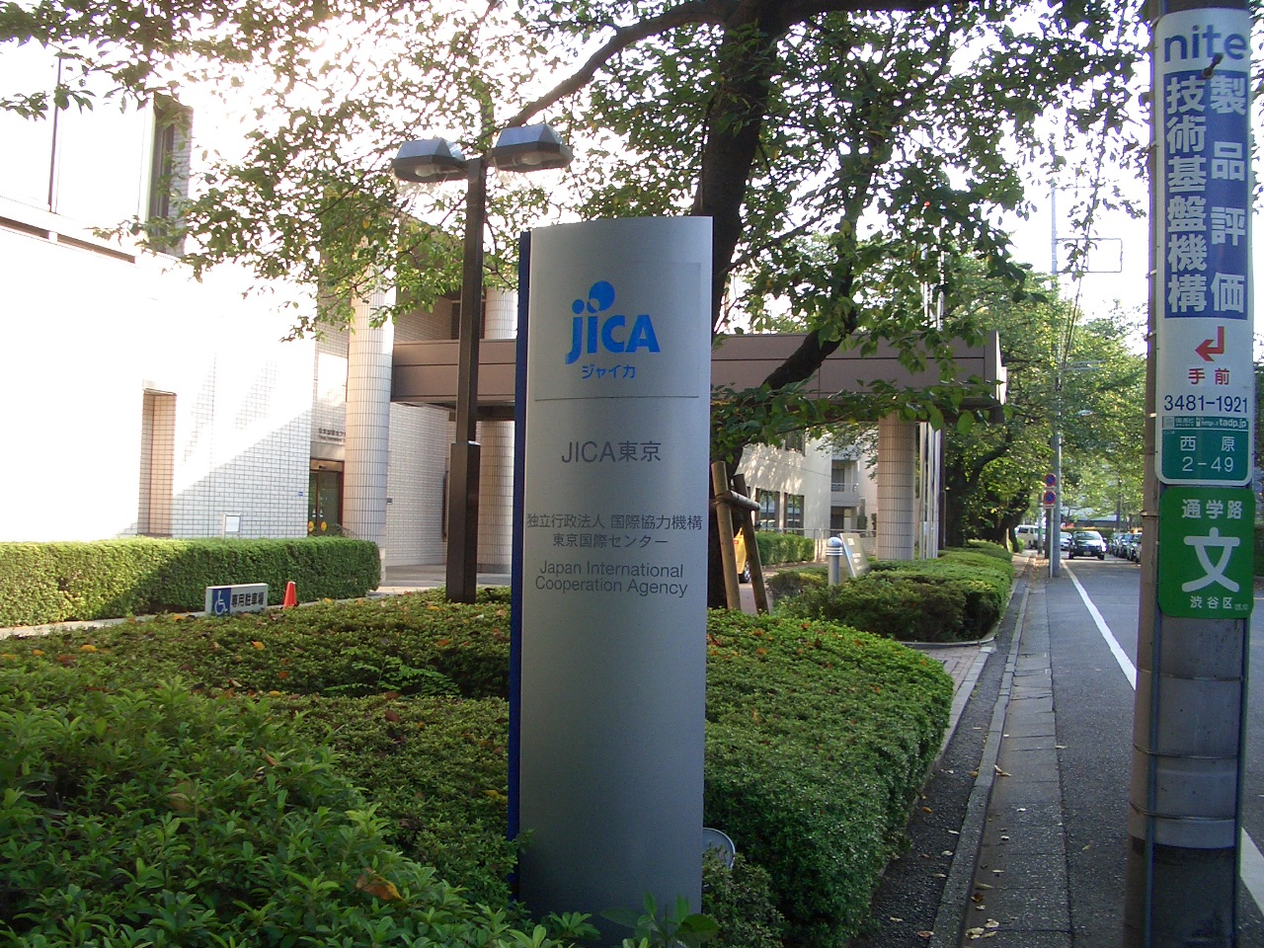
2011年日本藥物犯罪研討會JICA東京會館標示
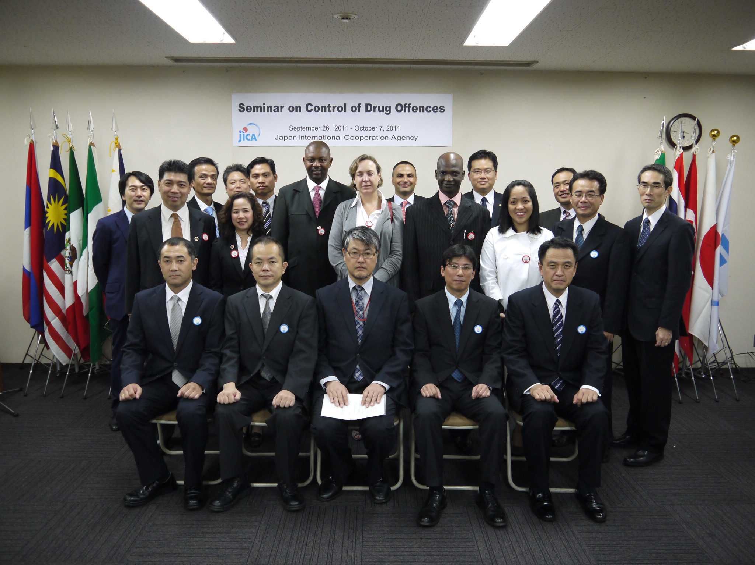
2011年日本藥物犯罪研討會開幕典禮合照
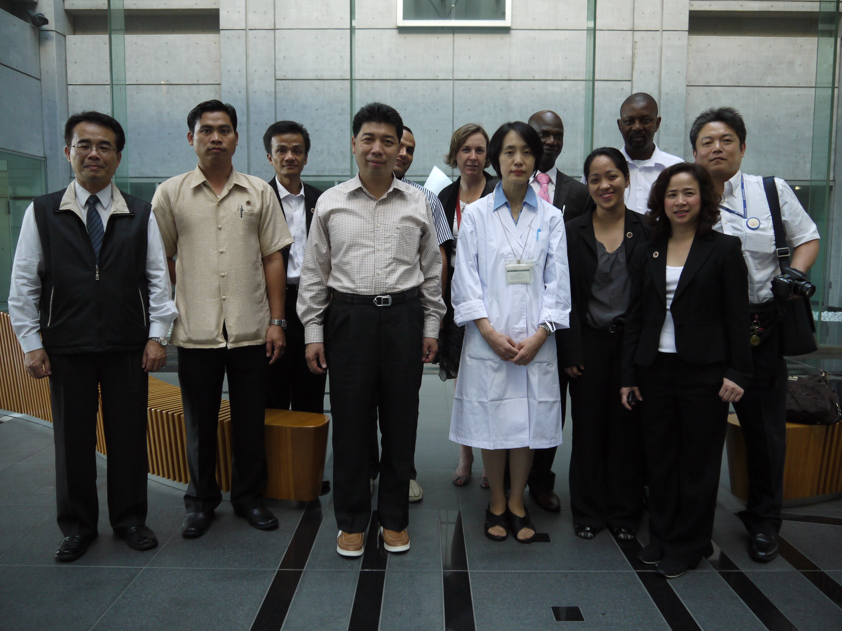
2011年9月29日參觀日本科學警察研究所合影
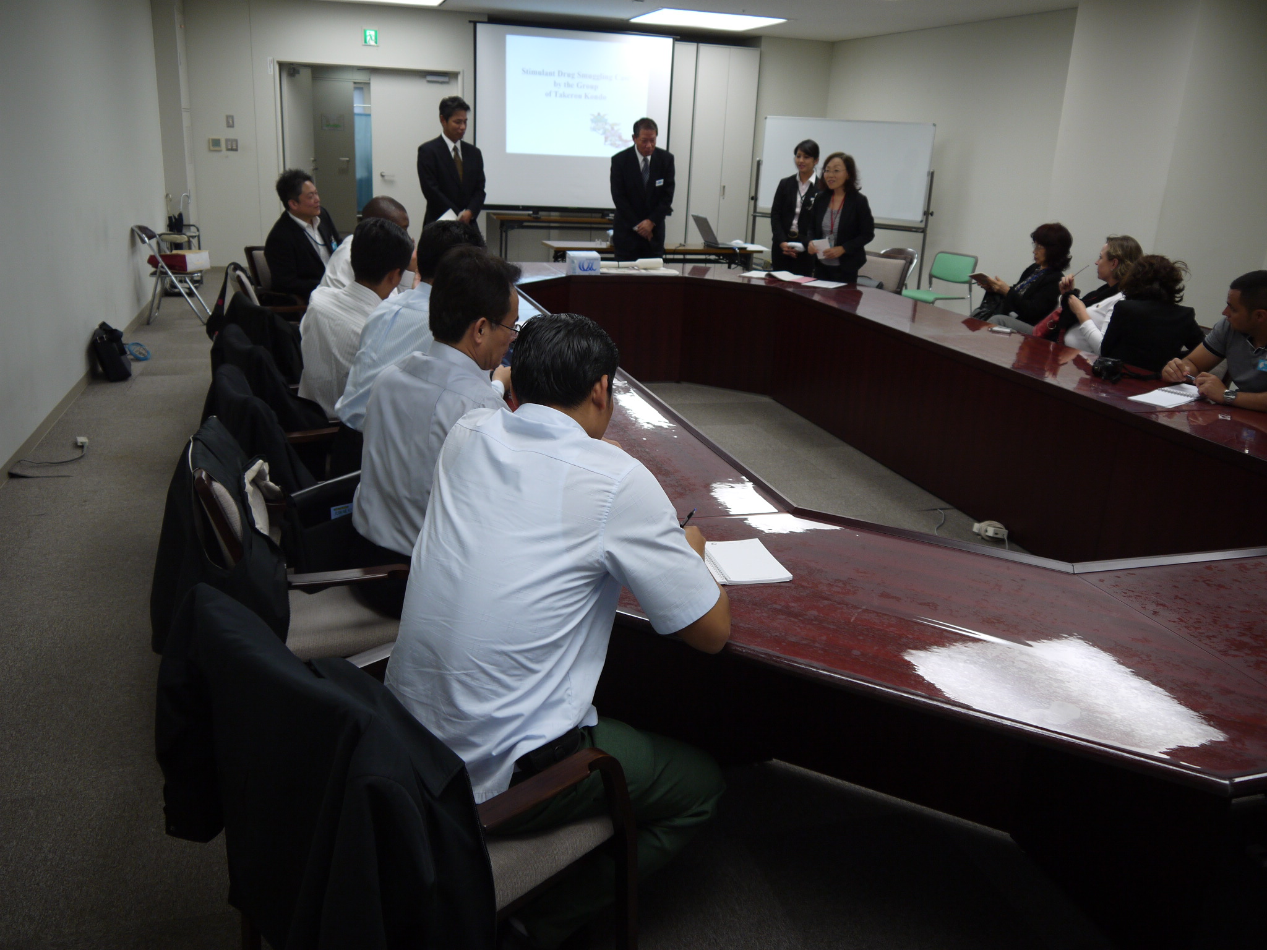
2011年10月4日參訪大阪府警察局本部簡報
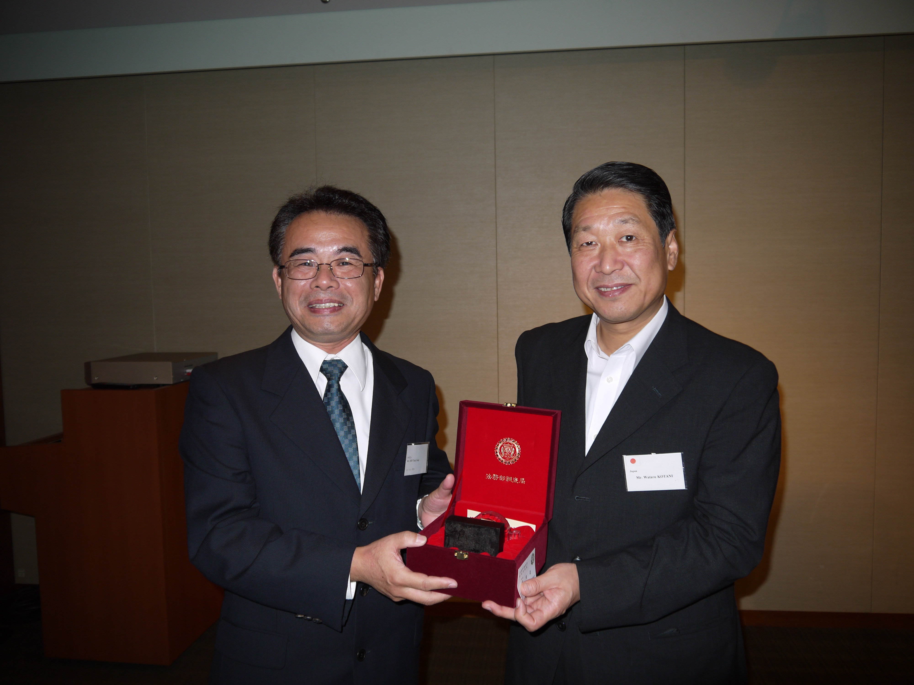
2011年10月6日歡送酒會中代表本局致送日本警察廳組織犯罪對策部警視監小谷涉部長水晶鼎紀念品

